

СЛУЖБА ПО ОХРАНЕ ОБЪЕКТОВ КУЛЬТУРНОГО НАСЛЕДИЯ ИРКУТСКОЙ ОБЛАСТИ

# П Р И К А З

21 июля 2023 г. № 76-630-спр

Иркутск

**О включении в единый государственный реестр объектов культурного наследия (памятников истории и культуры) народов Российской Федерации выявленного объекта культурного наследия**

В соответствии с пунктом 5 статьи 3.1, пунктом 12 статьи 9.2, пунктом 3, подпунктом 2 пункта 7 и пунктом 8 статьи 18 Федерального закона от 25 июня 2002 года № 73-ФЗ «Об объектах культурного наследия (памятниках истории и культуры) народов Российской Федерации», статьей 8 Закона Иркутской области от 23 июля 2008 года № 57-оз «Об объектах культурного наследия (памятниках истории и культуры) народов Российской Федерации в Иркутской области», принимая во внимание Акт государственной историко-культурной экспертизы в целях обоснования целесообразности включения в Единый государственный реестр объектов культурного наследия (памятников истории и культуры) народов Российской Федерации выявленного объекта культурного наследия «Доходный дом Гордеева»,кон. ХIХ в.,расположенного по адресу: Иркутская область, г. Иркутск, Горная ул., 14, лит. А, А1, а, от 30 сентября 2022 года, руководствуясь статьей 21 Устава Иркутской области, пунктом 10 Положения о службе по охране объектов культурного наследия Иркутской области, утвержденного постановлением Правительства Иркутской области от 9 марта 2010 года № 31-пп,

ПРИКАЗЫВАЮ:

1. Включить выявленный объект культурного наследия «Доходный дом Гордеева», кон. ХIХ в.,расположенный по адресу: Иркутская область, г. Иркутск, Горная ул., 14, лит. А, А1, а, в единый государственный реестр объектов культурного наследия (памятников истории и культуры) народов Российской Федерации в качестве объекта культурного наследия местного (муниципального) значения (памятника) с наименованием «Доходный дом Гордеева», конец ХIХ – начало ХХ вв., расположенного по адресу: Иркутская область, городской округ город Иркутск, город Иркутск, улица Горная, дом 14 (далее – объект культурного наследия).

2. Утвердить границы территории объекта культурного наследия согласно приложениям 1, 2 к настоящему приказу.

3. Утвердить режим использования территории объекта культурного наследия согласно приложению 3 к настоящему приказу.

4. Признать утратившим силу пункт 1.1.83 подраздела 1.1 раздела 1 Перечня выявленных объектов культурного наследия, расположенных на территории Иркутской области, утвержденного приказом службы по охране объектов культурного наследия Иркутской области от 14 февраля 2017 года № 18-спр.

5. Настоящий приказ подлежит официальному опубликованию в общественно-политической газете «Областная», сетевом издании «Официальный интернет-портал правовой информации Иркутской области» (ogirk.ru), а также на «Официальном интернет-портале правовой информации» (www.pravo.gov.ru), после его государственной регистрации.

Настоящий приказ вступает в силу через десять календарных дней со дня его официального опубликования.

|  |  |  |
| --- | --- | --- |
| Руководитель службы по охране  объектов культурного наследия  Иркутской области |  | В.В. Соколов |
|  |  |  |

Приложение 1

к приказу службы по охране объектов

культурного наследия Иркутской области

от «___» __________2023 года № 76-_____ - спр

**Карта границ территории объекта культурного наследия**

**местного (муниципального) значения**

**Наименование и датировка объекта:** «Доходный дом Гордеева», конец ХIХ – начало ХХ вв.

**Адрес:** Иркутская область, городской округ город Иркутск, город Иркутск, улица Горная, дом 14

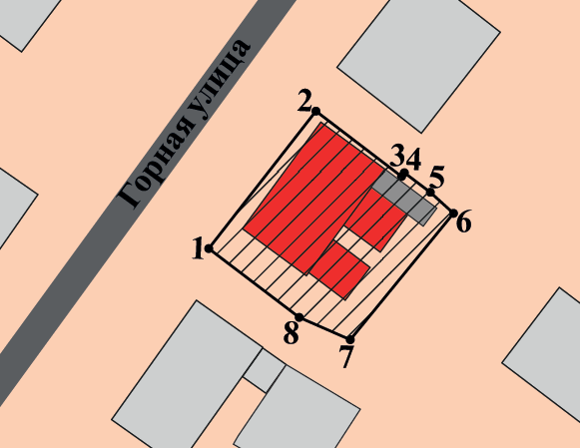

**Масштаб 1:500**

**Условные обозначения:**

|  |  |
| --- | --- |
|  | - объект культурного наследия  - границы территории объекта культурного наследия |
| **● 1** | - поворотная точка территории объекта |

Приложение 2

к приказу службы по охране объектов

культурного наследия Иркутской области

от «___» __________ 2023 года № 76 - ____ - спр

**Перечень координат поворотных (характерных) точек границ территории объекта культурного наследия местного (муниципального) значения**

**Наименование и датировка объекта:** «Доходный дом Гордеева», конец ХIХ – начало ХХ вв.

**Адрес:** Иркутская область, городской округ город Иркутск, город Иркутск, улица Горная, дом 14

|  |  |  |  |  |  |
| --- | --- | --- | --- | --- | --- |
|  | | | | | |
| **Сведения о местоположении границ объекта** | | | | | |
| **1. Система координат** | | МСК-38 | | | |  |
|  | | | | | |
| **2. Сведения о характерных точках границ объекта** | | | | | |
| **Обозначение характерных точек границ** | **Координаты, м** | | **Метод определения координат характерной точки** | **Средняя квадратическая погрешность положения характерной точки (Mt), м** | **Описание обозначения точки на местности (при наличии)** |
| **X** | **Y** |
| **1** | **2** | **3** | **4** | **5** | **6** |
| 1 | 384326,25 | 3336686,76 | Метод спутниковых геодезических измерений (определений) | 0,10 | — |
| 2 | 384343,48 | 3336699,09 | 0,10 |
| 3 | 384335,97 | 3336709,81 | 0,10 |
| 4 | 384336,44 | 3336710,13 | 0,10 |
| 5 | 384334,19 | 3336713,38 | 0,10 |
| 6 | 384331,75 | 3336716,30 | 0,10 |
| 7 | 384315,88 | 3336704,40 | 0,10 |
| 8 | 384318,34 | 3336698,09 | 0,10 |
| 1 | 384326,25 | 3336686,76 | 0,10 |
|  | | | | | |

Приложение 3

к приказу службы по охране объектов

культурного наследия Иркутской области

от «___» __________ 2023 года № 76 - _____ - спр

**Режим использования территории**

**объекта культурного наследия местного (муниципального) значения**

**Наименование и датировка объекта:** «Доходный дом Гордеева», конец ХIХ – начало ХХ вв.

**Адрес:** Иркутская область, городской округ город Иркутск, город Иркутск, улица Горная, дом 14

- на территории памятника или ансамбля запрещается строительство объектов капитального строительства и увеличение объемно-пространственных характеристик существующих на территории памятника или ансамбля объектов капитального строительства; проведение земляных, строительных, мелиоративных и иных работ, за исключением работ по сохранению объекта культурного наследия или его отдельных элементов, сохранению историко-градостроительной или природной среды объекта культурного наследия;

- на территории памятника или ансамбля разрешается ведение хозяйственной деятельности, не противоречащей требованиям обеспечения сохранности объекта культурного наследия и позволяющей обеспечить функционирование объекта культурного наследия в современных условиях.